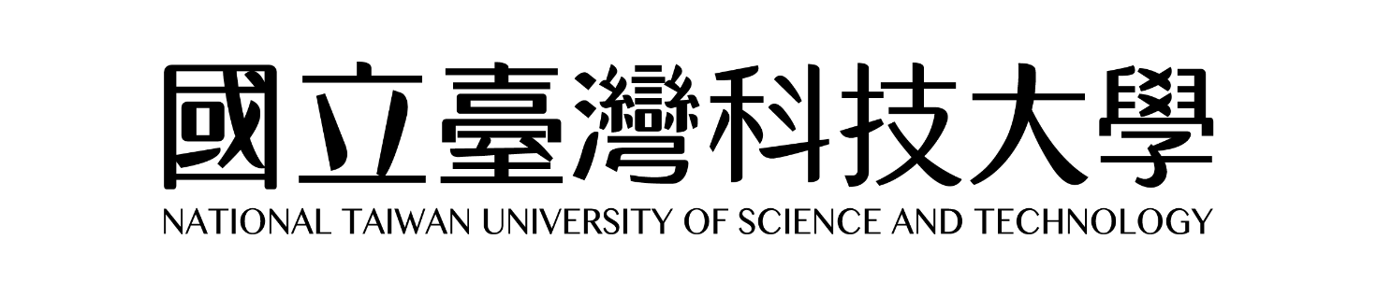

採購案名稱
需求規範書

- 專案名稱
「採購案名稱」，以下簡稱本專案。
- 專案目的/目標
（採購目的/目標說明）
- 專案時程
（時程說明）
- 專案需求說明
（需求內容說明）
- 教育訓練
（教育訓練內容，可斟酌是否有需求）
- 維護服務/方式
（維護內容方式等）
- 付款條件及驗收方式
- 付款方式
本案契約價金之給付分2期付款，各期給付契約價金50%，每期依執行進度由廠商提出工作成果，經機關審核無誤後撥付。
- 第1期：決標日起30日內提供…
- 第2期：決標日起60日內提供…
- 驗收方式
- 企劃書裝訂及交付
參與評選廠商於製作企劃書時，其製作格式可參考以下：
- 宜以A4大小之紙張，直立橫式繕打，雙面列印裝訂成冊。
- 封面宜註明廠商名稱、本計畫名稱及製作日期。
- 除封面外，宜於各頁下方中央加註頁碼。
- 投標廠商應遞送一式4份，並將所有內容以PDF電子檔燒錄於光碟片或USB提供一式1份（光碟片或USB請註明標案名稱、廠商名稱）。

